Инливидуальный проект

Этап 1

Уткина А. Д.

02 марта 2024

# 1 Информация

## 1.1 Докладчик

* Уткина Алина Дмитриевна
* студент НПИбд-02-22
* Российский университет дружбы народов

# 2 Вводная часть

## 2.1 Цели и задачи

* Установить дистрибутив Kali Linux в виртуальную машину.

# 3 Выполнение работы

## 3.1 Скачивание дистрибутива

Скачиваем дистрибутив с сайта https://www.kali.org/

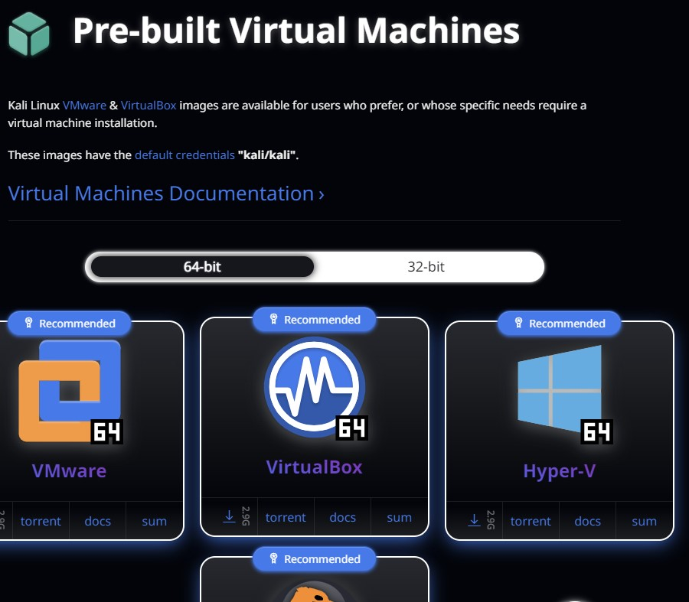



## 3.2 Создание и запуск машины

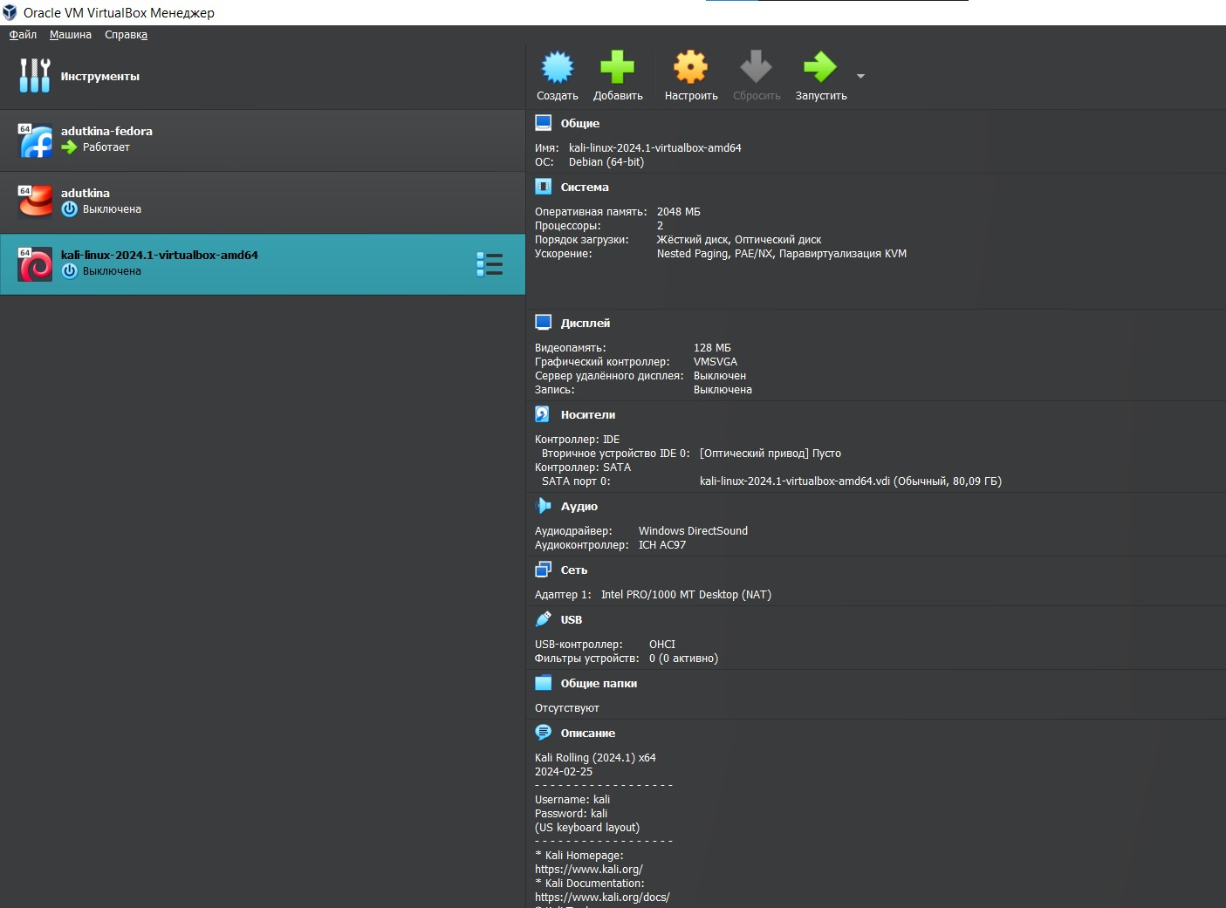

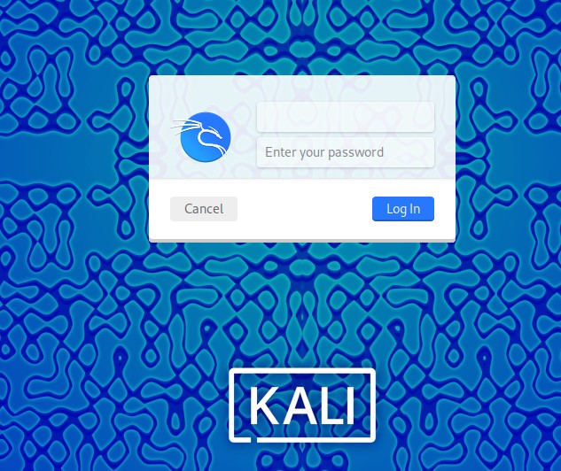

## 3.3 Создание и запуск машины

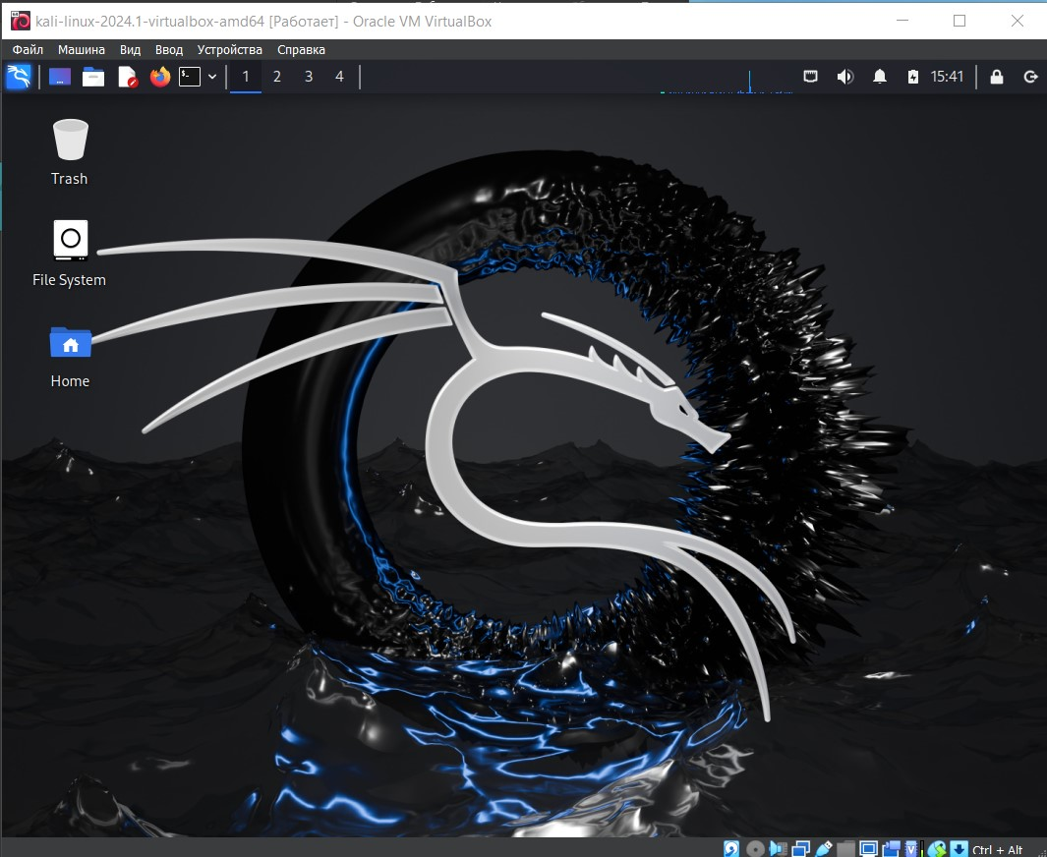

# 4 Результаты

* Не нужны все результаты
* Необходимы логические связки между слайдами
* Необходимо показать понимание материала

## 4.1